Лекция № 4

Периодический закон Д.И. Менделеева и периодическая система элементов. Периодические свойства элементов и их соединений. s -, p -, d -, f – элементы. Расположение металлов в периодической системе элементов. Особенности электронного строения атомов металлов. Общие физические и химические свойства металлов, нахождение в природе. Методы получения.

Периодический закон Д.И. Менделеева и периодическая система элементов.
В 1869 году Д.И.Менделеев, предвосхитив открытия в области квантовой механики, на основании изучения химических свойств только 63 известных в то время химических элементов, установил Периодический закон, связывающий все их химические свойства в стройную систему и создал Периодическую таблицу химических элементов.
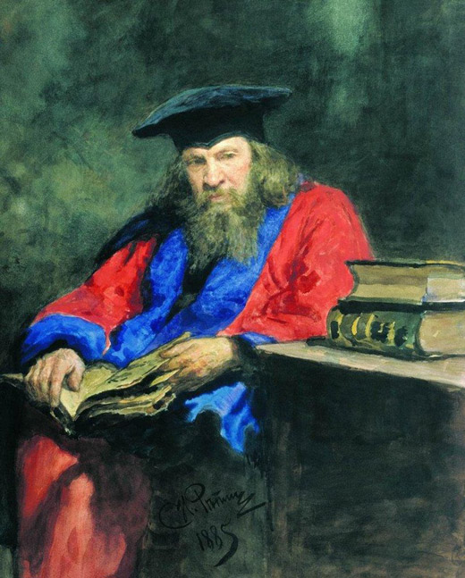
Рис. 4.1. Портрет Д.И.Менделеева (1834 – 1907). (См. о нём http://www.encyclopaedia-russia.ru/article.php?id=828) работы И.Е.Репина;
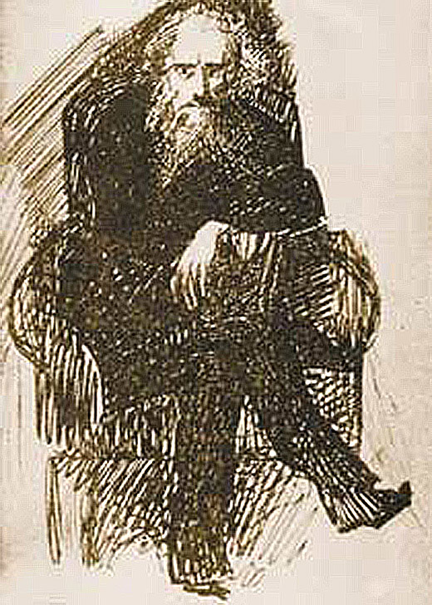
Рис. 4.2. Портрет Д.И.Менделеева работы М.А.Врубеля.
Более того, на основании этого закона Менделеев весьма точно предсказал свойства ещё не открытых элементов – галлия Ga, скандия Sc, германия Ge.
В современной формулировке этот закон гласит:
Свойства химических элементов, а также форма и свойства образуемых ими соединений, находятся в периодической зависимости от порядкового номера элемента.

Как оказалось впоследствии, Периодический закон основан на периодичности структур внешних электронных оболочек и может быть математически сформулирован через понятия квантовых чисел.
Известно несколько сот вариантов графического отображения Периодического закона. Это Периодические системы и Периодические таблицы. Периодические системы реализуют различные графические идеи отображения Периодического закона. Например, спиральная система (рис. 4.3.) или круго-спиральная система (рис. 4.4.).
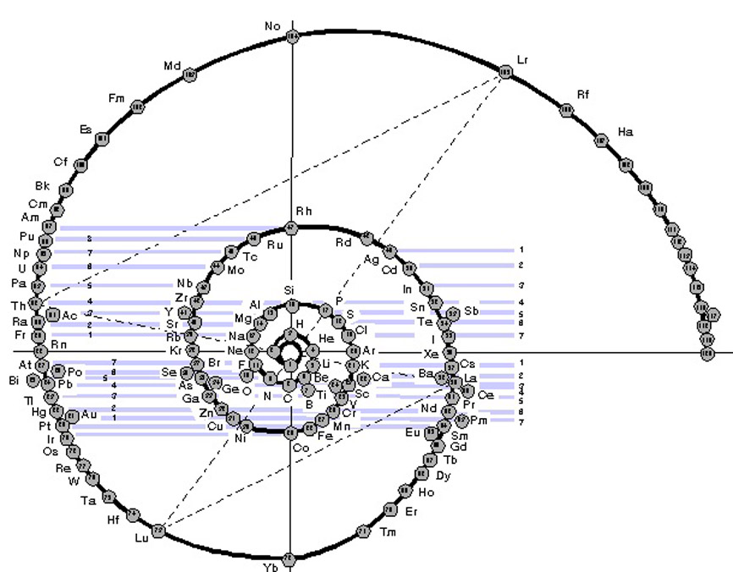
Рис. 4.3. Спиральная Периодическая система.
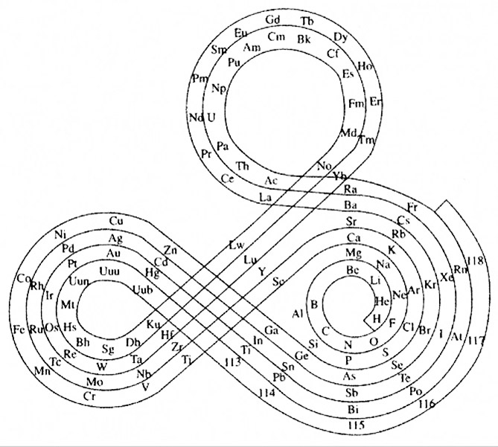
Рис. 4.4. Круго-спиральная Периодическая система.
Но самой распространённой формой представления Периодического закона оказалась табличная. И из табличных представим две – короткую и длинную (ИЮПАК).
Короткая форма, напечатанная в последнем прижизненном издании «Основ химии» самого Д.И.Менделеева, имеет вид (рис. 4.5.):
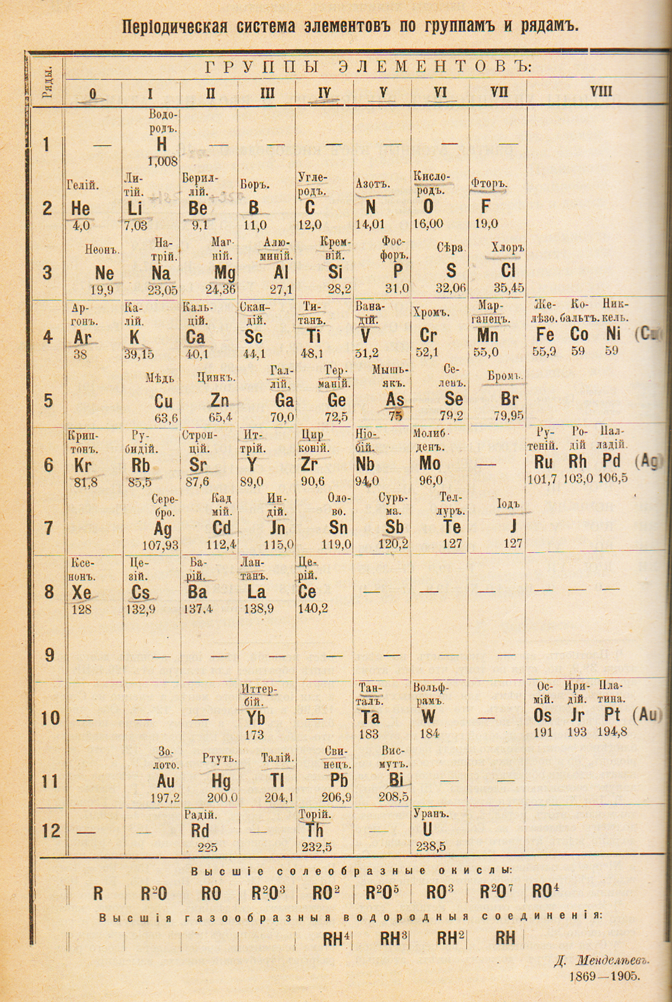
Рис. 4.5. Короткая форма Периодической таблицы (оригинальная Таблица Менделеева).
Наиболее близкая к оригинальной Таблице Менделеева современная короткая форма, распространённая в России, имеет вид (рис. 4.6.):
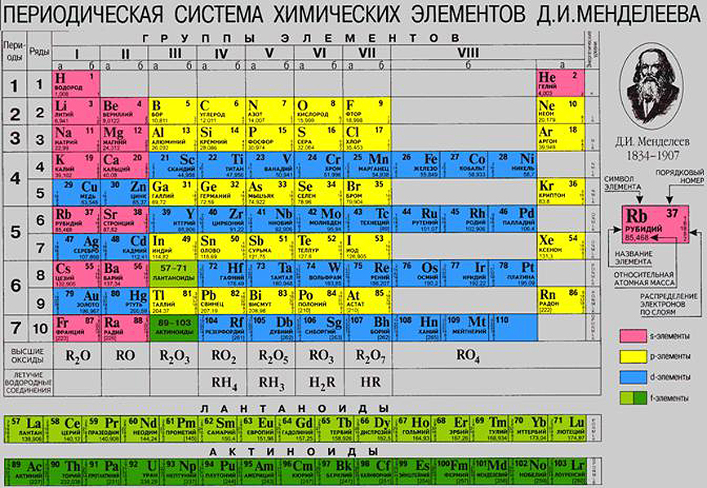
Рис. 4.6. Современный вид короткой формы Периодической таблицы (Таблица Менделеева).
Длинная форма, рекомендованная ИЮПАК (рис. 4.7.):
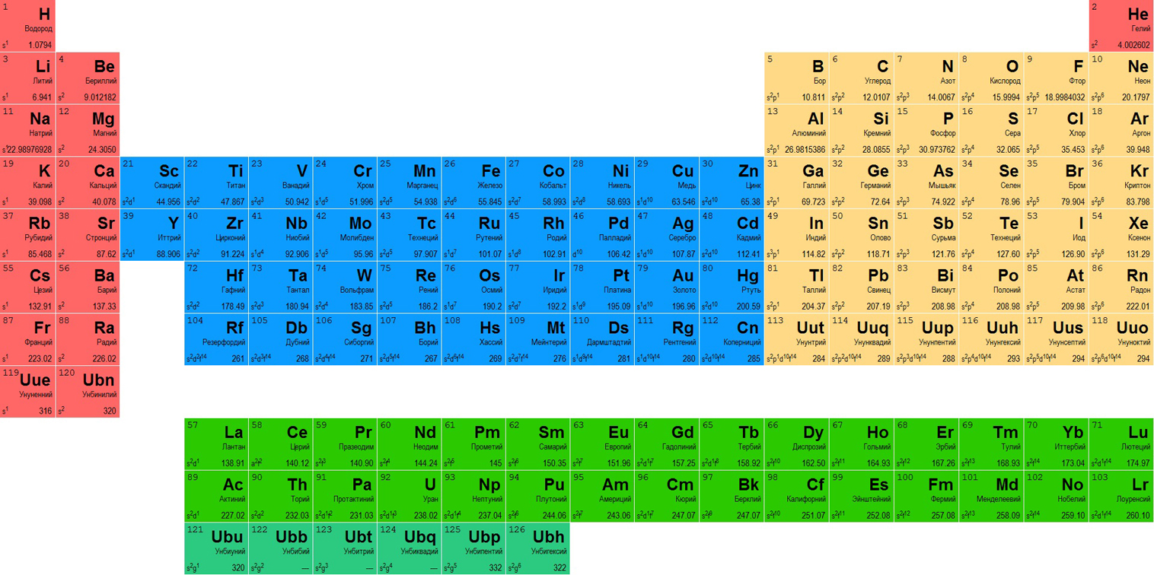
Рис. 4.7. Длинная форма Периодической таблицы (Таблица ИЮПАК)
В обоих вариантах Периодических таблиц присутствуют 7 периодов, причем номер периода соответствует главному квантовому числу внешнего энергетического уровня. Во всех вариантах табличных форм выделены отдельные столбцы s-, p-, d-, f- элементов, т.е. элементов, у которых идет заполнение соответствующего энергетического подуровня. Эти блоки элементов имеют и сходные химические свойства. Во всех вариантах действует «диагональное правило» - почти все элементы ниже условной диагонали «Н – Rn» являются металлами, а выше – неметаллами, причем справа налево и сверху вниз усиливаются металлические свойства.

Периодические свойства элементов и их соединений.

При внимательном рассмотрении электронных формул химических элементов (что рекомендуется проделать самостоятельно, используя материал этой лекции при самоподготовке) можно увидеть, что структуры внешних электронных оболочек атомов периодически повторяются: при увеличении главного квантового числа n возникают одинаковые конфигурации энергетических подуровней с одинаковым числом электронов на них.
Это находит отражение в периодичности большинства свойств атомов различных элементов и свойств состоящих из них простых веществ.
Непериодических свойств известно совсем немного. Это радиоактивные свойства (они зависят от свойств атомных ядер), частоты характеристических рентгеновских спектров (они зависят от заряда ядра), ядерные свойства изотопов.
Среди периодических свойств отметим некоторые, наиболее важные, характеризующие собственно химические элементы.

1.Атомный радиус (рис.4.8.):
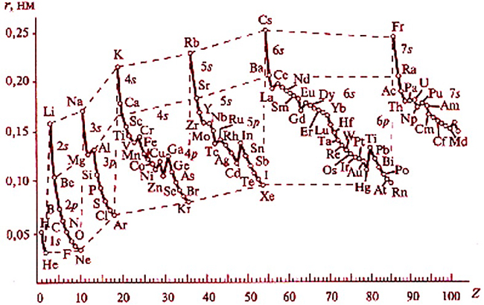
Рис. 4.8. Зависимость атомных радиусов химических элементов от порядкового номера.
2. Потенциал ионизации (рис. 4.9.):
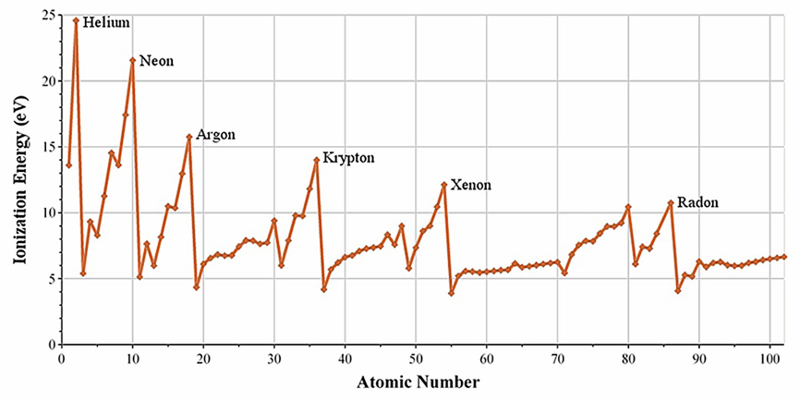
Рис. 4.9. Зависимость первых потенциалов ионизации химических элементов от порядкового номера.
3.Электроотрицательность (рис. 4.10.):
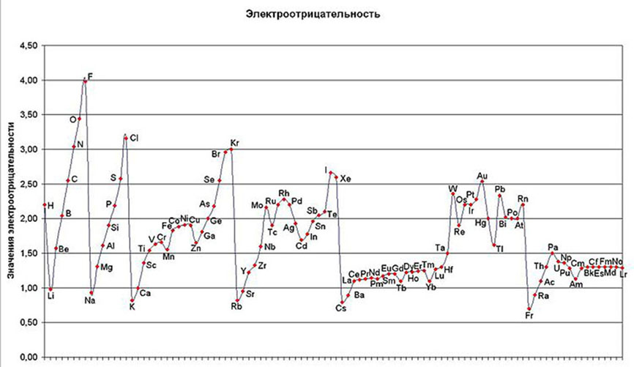
Рис. 4.10. Зависимость электроотрицательностей химических элементов от порядкового номера.
s -, p -, d -, f – элементы. Расположение металлов в периодической системе элементов. Особенности электронного строения атомов металлов.
Мы приступаем к обзору свойств химических элементов и их соединений. В соответствии с современными представлениями о структуре атомов все элементы подразделяются на 4 группы, исходя из того, какие их внешние орбитали в основном состоянии имеют наибольшую энергию. Исходя из этого и выделяются s -, p -, d -, f- элементы.

Металлы и неметаллы.
Исторически первым разделением химических элементов по их свойствам было деление на металлы и неметаллы. Такое разделение опирается на свойства простых веществ. С глубокой древности были известны 7 особых веществ – медь, золото, серебро, железо, олово, свинец и ртуть. Все они обладали такими общими свойствами, как специфический «металлический блеск», пластичность, ковкость, хорошая теплопроводность. За исключением ртути они также проявляли значительную твердость.
Позже, с химической точки зрения, было установлено, что свободные металлы существуют в виде кристаллических тел, являются хорошими восстановителями и образуют основные оксиды.
Сегодня к этому можно добавить, что общими химическими свойствами металлов являются:
- Малая электроотрицательность как следствие низких потенциалов ионизации и малого (а чаще отрицательного) сродства к электрону.
- Способность образовывать только положительные элементарные ионы, отдавая электроны (хорошие восстановительные свойства).
Следствие - металлы ни в каких своих соединениях не проявляют отрицательных степеней окисления.
Эти свойства и признаки получили свое объяснение после создания теории электронного строения атомов. В частности оказалось, что неметаллами могут быть только некоторые p- и два s-элемента (Н и He).
То, что мы живем в «атомном веке», «космическом веке», «компьютерном мире» совершенно не исключает того, что «железный век» все ещё продолжается – металлическое железо остается основным конструкционным материалом и сегодня. Мировое промышленное производство чёрных металлов в 2010 году достигло рекордного уровня 1 млрд. 414 млн. тонн! Из них почти половина была произведена в Китае и вдесятеро меньше в России… Почти 1,5 миллиарда тонн - это очень много. Из этого количества железа можно было бы сковать обруч на экватор и получилась бы железная магистраль длиной 40000 километров с шириной 30 метров и толщиной 15 сантиметров! Или соединить Землю с Луной железным прутом диаметром 77 мм!
Но, кроме железа, современные технологии используют ещё почти 90 металлов, входящих в Периодическую Таблицу Д.И.Менделеева.. Металлические материалы обычно делятся на две большие группы: железо и сплавы железа (сталь и чугун) называют черными металлами, а остальные металлы и их сплавы — цветными (Запасы железных руд в мире оцениваются ~ 800 млрд. тонн!)
А если учесть тот факт, что потребности современных технологий порождают все новые и новые сплавы, то название «металлическая цивилизация» вряд ли покажется неправомерным для современной земной цивилизации!

Общие физические свойства металлов

Физические свойства металлов обусловлены тем, что составляющие их атомы связаны металлической связью. «Рыхлость» внешних электронных оболочек металлов при построении кристаллической решетки приводит к тому, что эти оболочки в достаточной степени перекрываются (рис. 4.11.). В макрообразцах металлов (число атомов сопоставимо с числом Авогадро N_{A}) из энергетических уровней образуются энергетические зоны (Рис. 4.12.).
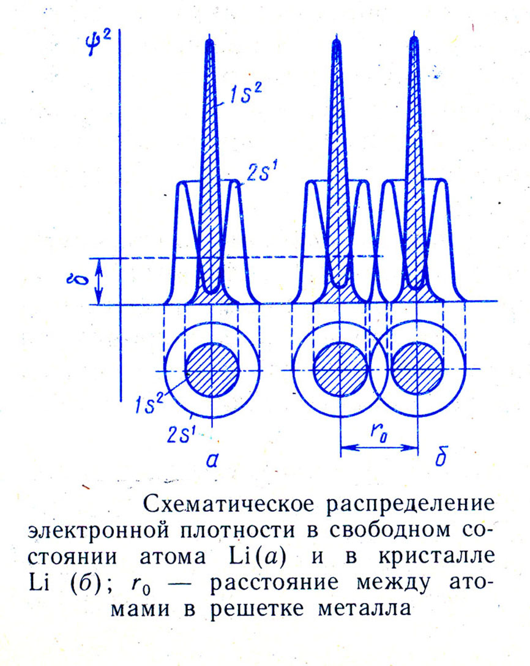
Рис. 4.11. Перекрытие атомных орбиталей в кристаллической решётке лития.
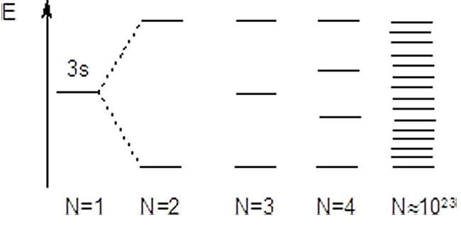
Рис. 4.12. Образование энергетических зон в металлах.
Отличительным признаком металличности является зависимость сопротивления от температуры. У металлов с повышением температуры сопротивление растет, у полупроводников (неметаллов) – падает.
И, наконец, из общих свойств металлов отметим, что все они имеют только три типа кристаллической решетки: а) гранецентрированная кубическая (ГЦК); б) объемноцентрированная кубическая (ОЦК);
в) гексагональная плотноупакованная (ГПУ) решетка. (Подробнее о кристаллических решётках металлов см. http://twt.mpei.ac.ru/ochkov/TM/lection1.htm )

Распространенность металлов в природе.
Мы живем на внешней оболочке Земного шара – литосфере. Среднее содержание химического элемента в литосфере называется его кларком. Содержание основных компонентов литосферы представлены на рис. 4.13:
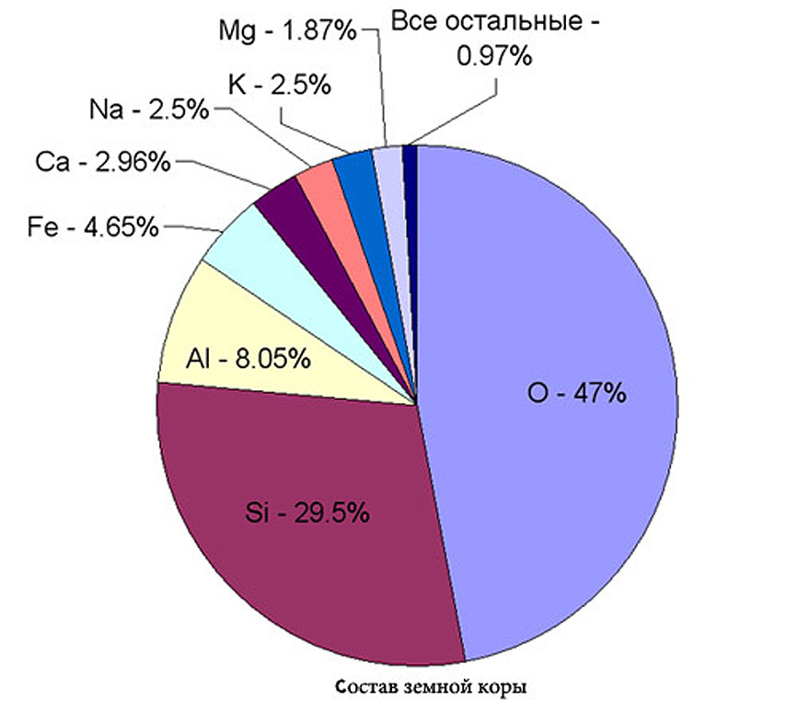
Рис. 4.13. Состав литосферы Земли.
Как видим, основное количество вещества в ней приходится на два неметалла – кислород и кремний. Они составляют (в виде силикатов) около 75% массы доступного нам вещества Земли. На металлы приходится всего около 25%.
Литосфера погружена в атмосферу. В ней вообще нет металлов.
И, наконец, на поверхности литосферы огромную площадь занимает Мировой Океан, в состав которого входят растворенные соли практически всех элементов Таблицы Менделеева. Но металлы по массе составляют только около 1% вод Мирового Океана.
Относительная малость количества металлов в окружающей среде совершенно не отражает их роли в нашей жизни.
Каким образом цивилизация извлекает металлы из окружающей среды? В чём сущность металлургических процессов?
Рассмотрим эти вопросы подробнее.

Руды

Руда – это такой вид полезных ископаемых, который содержит соединения полезных компонентов (минералов, металлов) в химических формах и концентрациях, делающих извлечение этих компонентов экономически целесообразным.
Из данного определения очевидно, что минеральный ресурс, который сегодня не разрабатывается или идет «в отвал» при разработке какой-то другой руды, может стать рудой завтра, когда изменятся экономические и технологические условия. Яркий пример тому – отвалы фабрики обогащения никеля в Норильске, которые сегодня стали рудой для извлечения платины и палладия.

Методы получения металлов.

С химической точки зрения, все методы получения металлов сводятся к их восстановлению из окисленного состояния:
Me^{z+} + ze⁻ Me
Процессы получения металлов из руд классифицируются по виду восстановителя и по условиям их проведения.
По первому критерию различают:
А) Вытеснение металла более активным металлом (см. демонстрацию http://www.youtube.com/watch?v=j2tNXsH-Ijo).
Б) Восстановление металлов неметаллами (см. демонстрацию http://yandex.ru/video/search?filmId=P5KdnvyzUXI&text=%D0%BF%D0%BE%D0%BB%D1%83%D1%87%D0%B5%D0%BD%D0%B8%D1%8F%20%D1%81%D0%BA%D0%B0%D0%BD%D0%B4%D0%B8%D1%8F%20%D0%B2%D0%BE%D1%81%D1%81%D1%82%D0%B0%D0%BD%D0%BE%D0%B2%D0%BB%D0%B5%D0%BD%D0%B8%D0%B5%D0%BC%20%D0%B5%D0%B3%D0%BE%20%D0%BE%D0%BA%D1%81%D0%B8%D0%B4%D0%B0%20%D0%BC%D0%B5%D1%82%D0%B0%D0%BB%D0%BB%D0%B8%D1%87%D0%B5%D1%81%D0%BA%D0%B8%D0%BC%20%D0%BA%D0%B0%D0%BB%D1%8C%D1%86%D0%B8%D0%B5%D0%BC)
В) Восстановление металлов электролизом
По второму критерию различают:
- Гидрометаллургию (процессы в водных растворах)
- Пирометаллургию (процессы при высоких температурах)
Для процессов вытеснения металлов из оксидов и солей более активными чистыми металлами при высоких температурах используется также термин металлотермия. (см. демонстрацию http://www.himikatus.ru/art/nvideo_neorg/poluchener.php).
Примером проведения процесса А) гидрометаллургическим способом является cтандартный метод осаждения золота из растворов – вытеснение металлическим цинком. Эта реакция, открытая в 1843 г. П.Р.Багратионом (племянником знаменитого полководца П.И.Багратиона), сегодня широко применяется для извлечения золота из руд:
Zn + 2Na[Au(CN)₂] 2Au + Zn(CN)₂ +2NaCN
Примером промышленного применения металлотермии (высокотемпературный А)-процесс) является современный способ получения скандия восстановлением его оксида металлическим кальцием:
Sc₂O₃ + 3Ca 2Sc + 3CaO
В Б)-процессах в качестве восстановителей используются углерод в виде кокса, газообразный водород, и, реже, кремний. Как правило, эти процессы являются пирометаллургическими. Восстановление углеродом – основной способ получения наиболее важных металлов и, прежде всего, железа (доменный процесс).
Современные промышленные В)-процессы, как правило, протекают в расплавах солей и оксидов. Примером является промышленное получение магния.
Общие химические свойства металлов.

Химия как наука отражает поведение и свойства химических элементов в условиях их существования во влажной окислительной среде планеты Земля. Осознание того факта, что в нашем курсе мы имеем дело прежде всего с «Земной химией», помогает понять логику описания химических свойств и превращений веществ.
В соответствии с указанными общими свойствами металлов рассмотрим их химическое поведение по отношению к воде, элементарным окислителям, кислотам и щелочам.
Взаимодействие металлов с водой

Непосредственно с водой реагируют самые активные металлы – щелочные и щелочноземельные с образованием водорода и соответствующего гидроксида (щелочи). Менее активные металлы взаимодействуют с водой при нагревании, образуя оксиды или плохо растворимые гидроксиды.
Взаимодействие с элементарными окислителями

К типичным элементарным окислителям относятся кислород, сера и галогены. Со всеми ними металлы образуют обширные классы химических соединений – оксиды, сульфиды и галогениды. В зависимости от активности металла и проявляемой ими степени окисления процессы образования этих соединений могут идти с разной степенью интенсивности – от бурного, почти взрывного взаимодействия натрия с серой (см. демострацию http://www.youtube.com/watch?v=xdTseK262IY ) или алюминия с бромом (см. демонстрацию http://www.dailymotion.com/video/x18jc6b_128-%D0%B2%D0%B7%D0%B0%D0%B8m%D0%BE%D0%B4%D0%B5%D0%B9%D1%81%D1%82%D0%B2%D0%B8%D0%B5-%D0%B1%D1%80%D0%BEm%D0%B0-%D1%81-%D0%B0%D0%BB%D0%BB%D1%8Em%D0%B8%D0%BD%D0%B8%D0%B5m_tech)
до медленного окисления на воздухе тонкоизмельченного осмия, образующего при этом пахучий и летучий тетроксид OsO₄.
Оксиды, сульфиды и галогениды металлов в природе образуют их рудные залежи.
Взаимодействие металлов с кислотами

Все активные металлы при взаимодействии с кислотами выделяют водород
(см. демонстрацию http://yandex.ru/video/search?filmId=BBk7DEw5UXI&text=%D0%B2%D0%B7%D0%B0%D0%B8%D0%BC%D0%BE%D0%B4%D0%B5%D0%B9%D1%81%D1%82%D0%B2%D0%B8%D0%B5%20%D1%86%D0%B8%D0%BD%D0%BA%D0%B0%20%D1%81%20%D1%81%D0%B5%D1%80%D0%BD%D0%BE%D0%B9%20%D0%BA%D0%B8%D1%81%D0%BB%D0%BE%D1%82%D0%BE%D0%B9 ):
Ме + nН⁺ = Ме^{+n} + n/2 Н₂
Кроме этой, самой типичной реакции, не только активные, но и большинство других металлов, могут взаимодействовать с кислотами-окислителями (азотная и концентрированные серная кислоты) по реакциям, в которых образуется не водород, а продукты восстановления анионов кислот-окислителей (см. демонстрацию http://www.dailymotion.com/video/x18qyxt_150-%D0%B2%D0%B7%D0%B0%D0%B8m%D0%BE%D0%B4%D0%B5%D0%B9%D1%81%D1%82%D0%B2%D0%B8%D0%B5-%D0%B6%D0%B5%D0%BB%D0%B5%D0%B7%D0%B0-%D1%81-%D0%BA%D0%BE%D0%BD%D1%86%D0%B5%D0%BD%D1%82%D1%80%D0%B8%D1%80%D0%BE%D0%B2%D0%B0%D0%BD%D0%BD%D1%8Bm%D0%B8-%D0%BA%D0%B8%D1%81%D0%BB%D0%BE%D1%82%D0%B0m%D0%B8_tech )

Взаимодействие металлов со щелочами

Со щелочами могут реагировать металлы, имеющие амфотерные оксиды, или металлы, могущие проявлять высокие степени окисления при взаимодействии с сильными окислителями. В первом случае реакции идут непосредственно со щелочами с образованием солей кислородсодержащих кислот металлов. Типичными металлами этой группы являются Al и Zn. Во втором – при взаимодействии с пероксидами щелочных металлов с образованием солей кислородсодержащих кислот металлов в высших степенях окисления. Это характерно для Cr, V, W, Mn и некоторых других металлов.
Подробнее с химическими свойствами металлов всех групп мы познакомимся в следующих лекциях, посвящённых свойствам и применениям s-, d- и p-металлов.

